VARIOLITE® Kronos Design Lichtsignalschild
Beschriftungs-Druckvorlage (Word-Dokument) V1.0
Mit gewünschter Beschriftung überschreiben, ausdrucken und ausschneiden. (nach Bedarf Schriftgröße/Farbe etc. verändern)

Z.Nr.

Stanz-
Markierung
Stanz-
Markierung

Name

Druckmedien
Tipp 1
Mit transparenten Druckerfolien kommt das Schild besser zur Geltung.
Verwenden sie jedoch nur Druckmedien, die für Ihren Drucker geeignet sind!

Stanzen der Löcher
Nehmen Sie einen normalen Akten-Locher (keinen Duplex-Locher!) und entfernen Sie unten den Sammeldeckel. Positionieren Sie die Einlage so, dass durch die runde Stanzöffnung des Lochers die Stanz-Markierung der Einlage zu sehen ist. Stanzen Sie beide Kreismarkierungen nacheinander vorsichtig aus (Bild unten). Transparente Folien nur mit Handschuhen oder fettfreien Fingern bearbeiten!
Tipp 2
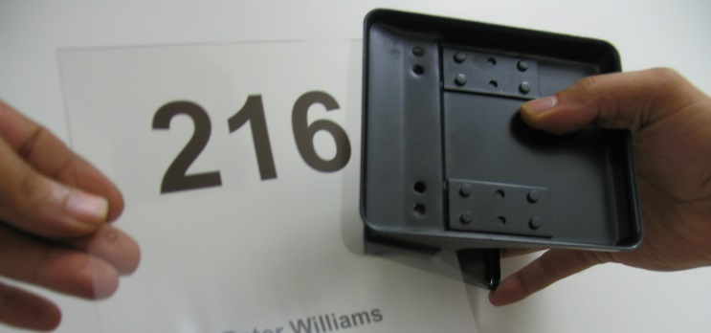
Locher mit abgenommenem Deckel. Haltung mit Sicht in offene Auffangschale.
Bedruckte Einlage

Positionierung des zu stanzenden Loches.

